Коммерческое предложение от 05.08.2025 г.
Уважаемые господа!
Компания «Баутек» совместно с официальным дилером по РФ ООО "МаксКар" благодарит Вас за интерес к продукции ISO PAKCS. Ссылаясь на Ваш запрос, ниже представлены коммерческие условия и технические характеристики продукта.

Полуприцеп шторно-бортовой с подъемной крышей ISO PAKCS SCS-X MAXIMA / 90 - 12 / 27_DE TIR, vin NL8DAF30300000131, 13,6 м., 2023 г.в., новый в наличии в г. Ясногорск.
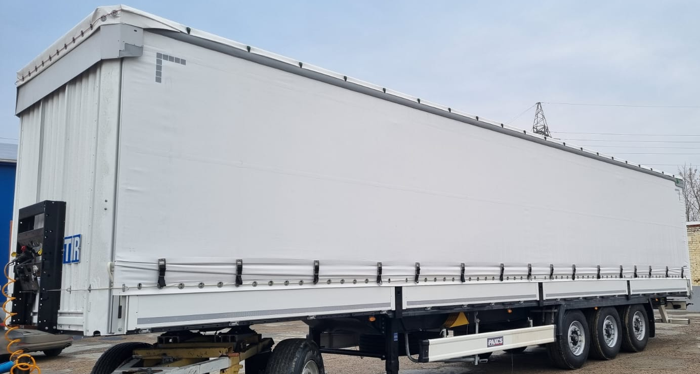
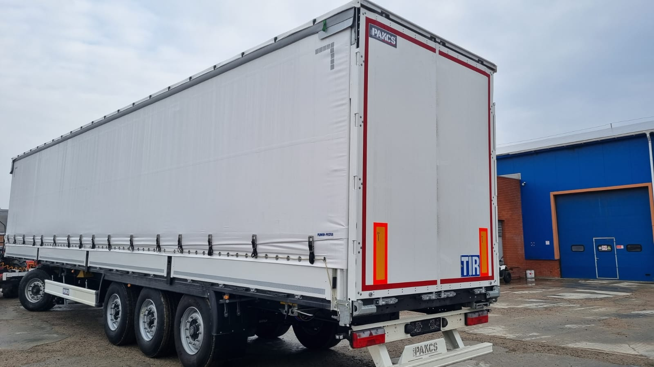

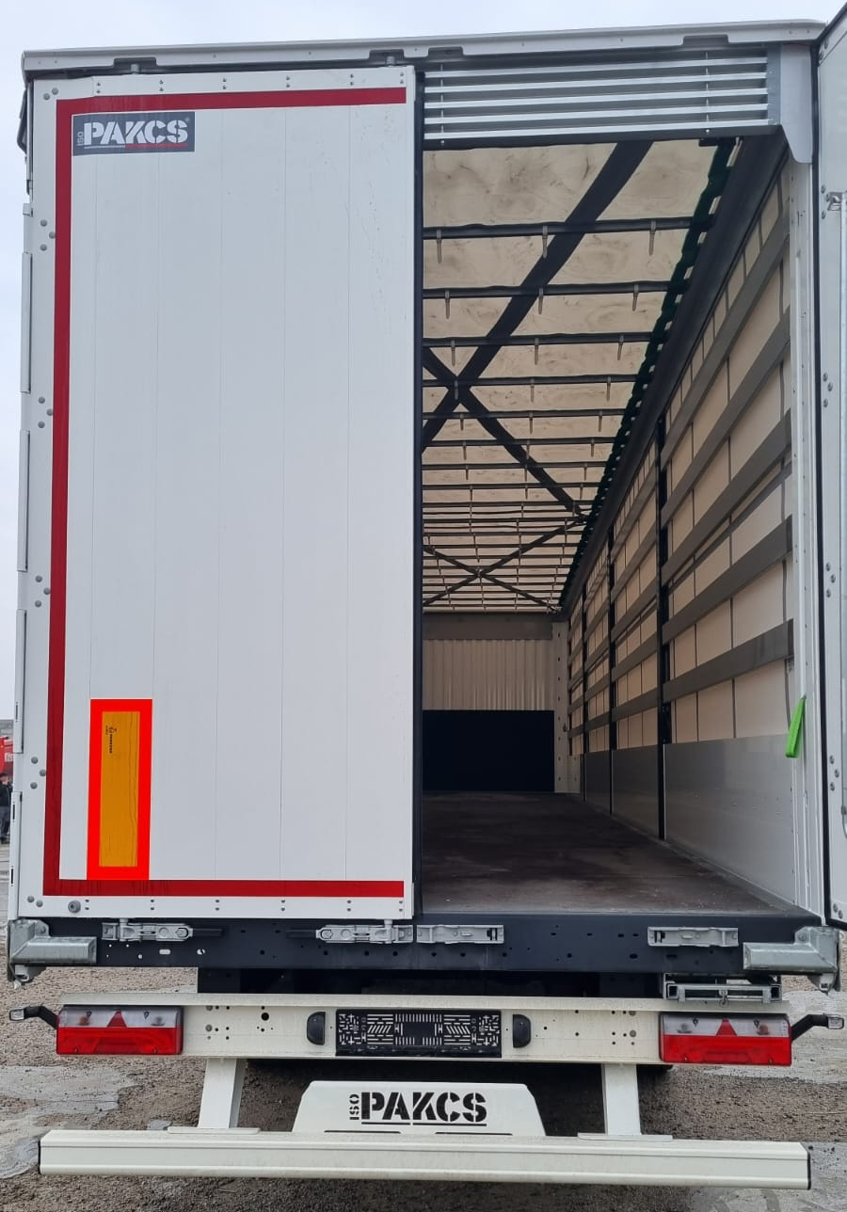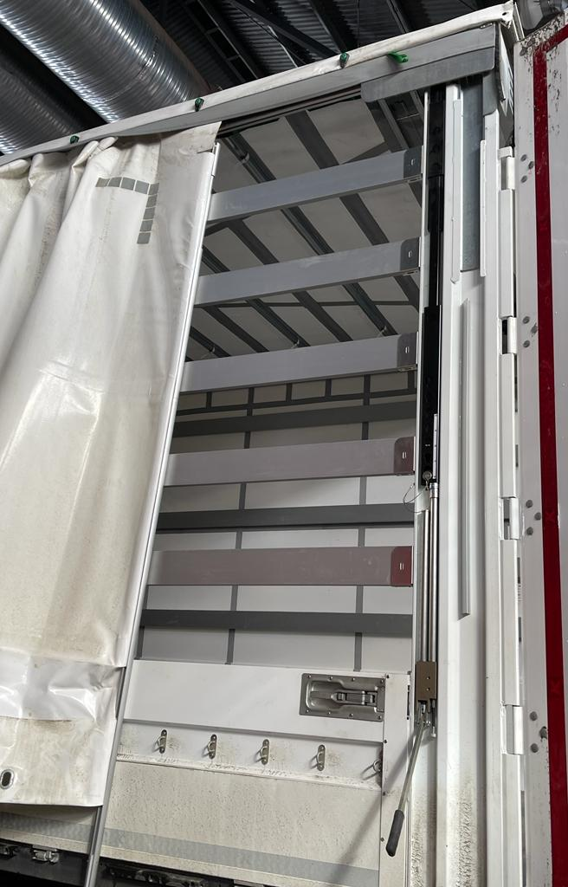

Видеообзор шторного полуприцепа с подъемной крышей:
https://www.youtube.com/watch?v=6smcOANIPuc

Технические характеристики
Высота ССУ, мм | 1150
Передняя внутренняя высота, мм | 2720
Задняя внутренняя высота, мм | 2720
Полная высота в передней части, мм | 4000
Полная высота в задней части, мм | 4000
Вместимость европаллет, шт | 34
Нагрузка на ССУ, кг | 12000
Нагрузка на оси, кг | 27000
Полная масса полуприцепа, кг | 39000
Полная длинна, мм | 13680
Полная внутренняя длинна, мм | 13610
Полная ширина, мм | 2550
Полная внутренняя ширина, мм | 2480
Колёсная база, мм | 7700
Высота гуська, мм | 90
Масса полуприцепа, кг | 7060 +/-3%
Комплектация
Шасси | Изготовлено из высококачественной и высокопрочной стали S460 MC, в соответствии со стандартом ISO 1726-2. Изготовлен из двух сварных продольных балок в форме " I " с поперечными балками на необходимом расстоянии. Обработано KTL (гарантия на сквозную коррозию 10 лет)
K-Fix | 118 отверстий на боковом рейве с двух сторон, каждые 70 мм., что позволяет увеличить вариации крепления груза. Каждая точка крепления груза K-Fix выдерживает нагрузку до 2500 кг.
Оси | 9х3 оси BPW с дисковыми тормозами
Подъёмная ось | Первая подъемная ось
Счетчик пробега | Отсутствует в данной комплектации
Электросистема | ASPÖCK Europoint III 24V, контактными разъемами 2х7 и 1х15, в соответствии с правилами UN ECE R48 и требованию ADR
Тормозная система | Антиблокировочная система (ABS соответствует UN ECE R13. Тормозная система EBS 2S / 2M с электропневматической двухконтурной системой , (RSS)
Управление подвеской | Рычаг управления подвеской установлен в задней левой части полуприцепа для регулировки погрузочной высоты.
Размер шин | 385/65 R22.5
Количество колёс, шт | 6
Марка шин | Bridgestone
Тип колёсных дисков | Стальные
Держатель запасного колеса | Держатели для двух запасных колес расположены перед осевым агрегатом.
Опорное устройство | Механическое с допустимой грузоподъемностью 24 тонны в соответствии со стандартом ISO 1726
Натяжитель боковой шторы | Натяжитель боковой шторы находится в задней части
Code XL | Выдаётся сертификат соответствия
Обрешётка | Обрешётка из алюминиевых панелей 20 х 2 шт.
Карманы для обрешетки | 4 кармана для установки обрешётки на верхней части сдвижной стойки и дополнительный карман в нижней части сдвижной стойки высотой 450 мм.
Боковые стойки | 3 х 2 шт. раздвижные боковые стойки.
Борта | Борта из алюминиевой панели высотой 600 мм.
Пол | Пол из влагостойкой фанеры толщиной 30 мм. обработан феноловой смолой, допустимая нагрузка на ось погрузчика 7.200 кг в соответствии с DIN EN 283
Тип крыши | EDSCHA, сдвигается в переднюю часть
Механизм подъёма крыши | Полуприцеп оснащен механической системой подъема крыши. Благодаря данной системе крыша может быть поднята на 500 мм для погрузочно-разгрузочных работ, пока транспортное средство находится без движения. Кроме того, крыша может быть дополнительно подниматься ещё на 200 мм, с шагом 50 мм.
Ворота | Двухстворчатая дверь из алюминиевого профиля на 4-х петлях, со встроенными замками (по два на каждой створке двери)
Передняя панель | Передняя стальная панель обработанная KTL (гарантия на сквозную коррозию 10 лет) c установленной с внутренней стороны защитной панелью из влагостойкой фанеры высотой 1220 мм.
Боковая защита | Боковая защита из стального профиля с покрытием KTL может быть сложена вверх в соответствии с  защита от обгона в соответствии с правилами ЕЭК ООН R73
Задний отбойник | «L» тип, стальной
Брызговики | В соответствии с требованиями EU 109/2011
Ящик для инструментов | Один пластиковый ящик для инструментов. 450х480х600 мм. Расположен за осями
Тип заднего противоподкатного бруса | Фиксированный задний противоподкатный брус в соответствии с UN ECE R58.3

Светоотражающие полосы | Красная светоотражающая полоса на створках ворот согласно UN ECE R70
Светоотражающие полосы | Белая светоотражающая полоса по всей длине боhnjd согласно UN ECE R70
Лестница | 1 ед Задняя выдвижная лестница для доступа в полуприцеп  1 дополнительная 2,400 мм внутри задней двери
Таможенное исполнение | TIR
Противооткатные упоры | 2 шт. противооткатные упоры
Цвет шасси | MB7350 Nova Grey
Плотность бокового тента | 900 gr/m2
Плотность тента крыши | 680 gr/m2

Шторно-бортовой полуприцеп ISO PAKCS спроектирован и разработан специально с учетом высоких технических требований. Идеальное решение для внутренних перевозок. 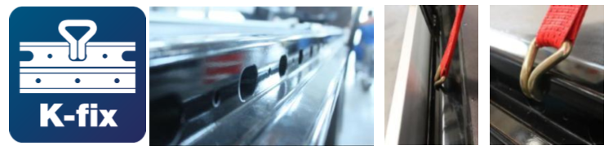

Цена за 1 единицу изделия самовывозом из Тульской области 5 500 000 руб., в т.ч. НДС 20%.
Доставка до Новосибирска + 250 000 руб. в течение 7-8 дней.

Количество: 1 шт. в наличии.

Условия оплаты:
100%- предоплата после подписания договора поставки;
Срок действия коммерческого предложения до 05.08.2025 г.

С уважением, Карнаков Вячеслав Владимирович
директор ООО "МаксКар"
8 (383) 233-32-53
8-913-752-39-76
8-913-477-09-39 (служебный)
стоянка – Федеральная трасса Р-254,
северный обход Новосибирска,
п. Садовый, ул. Пасечная, 10,
(пост ГИБДД, гостиница «У самовара»)
maxcar54@mail.ru
www.maxcar54.ru
https://www.youtube.com/channel/UCIiFI5uro5xB8fkw0N0pyRg/videos
https://www.instagram.com/maxcar54ru/

